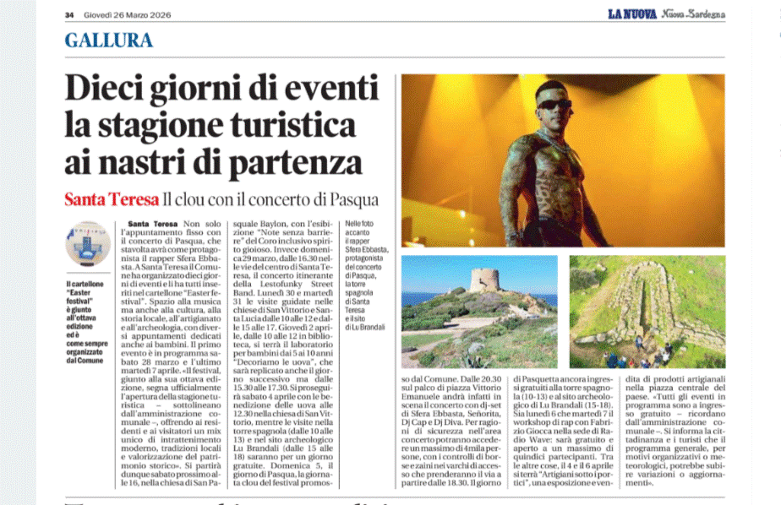https://www.sardegnaturismo.it/it/eventi/easter-festival-2026#
https://www.unionesarda.it/news-sardegna/agenda/santa-teresa-gallura-sfera-ebbasta-accende-leaster-festival-alesnh6r
https://www.shmag.it/eventi/17_03_2026/sfera-ebbasta-protagonista-delleaster-festival-2026-a-santa-teresa-gallura/
https://lamaddalena.tv/2026/02/18/sfera-ebbasta-a-santa-teresa-di-gallura-il-5-aprile/
https://radiolina.it/podcast/sfera-ebbasta-a-santa-teresa-la-sardegna-lancia-la-sfida-per-i-concerti-di-pasqua/
https://clubhiphop.it/in-sardegna-arriva-sfera-ebbasta-ecco-quando/
https://www.insardegnacondani.it/eventi/easter-festival-santa-teresa-gallura/
https://www.lanuovasardegna.it/olbia/cronaca/2026/02/16/news/pasqua-di-musica-in-sardegna-arriva-sfera-ebbasta-ecco-dove-1.100832513
https://www.galluraoggi.it/santa-teresa-gallura/sfera-ebbasta-protagonista-easter-festival-santa-teresa-gallura-16-febbraio-2026/

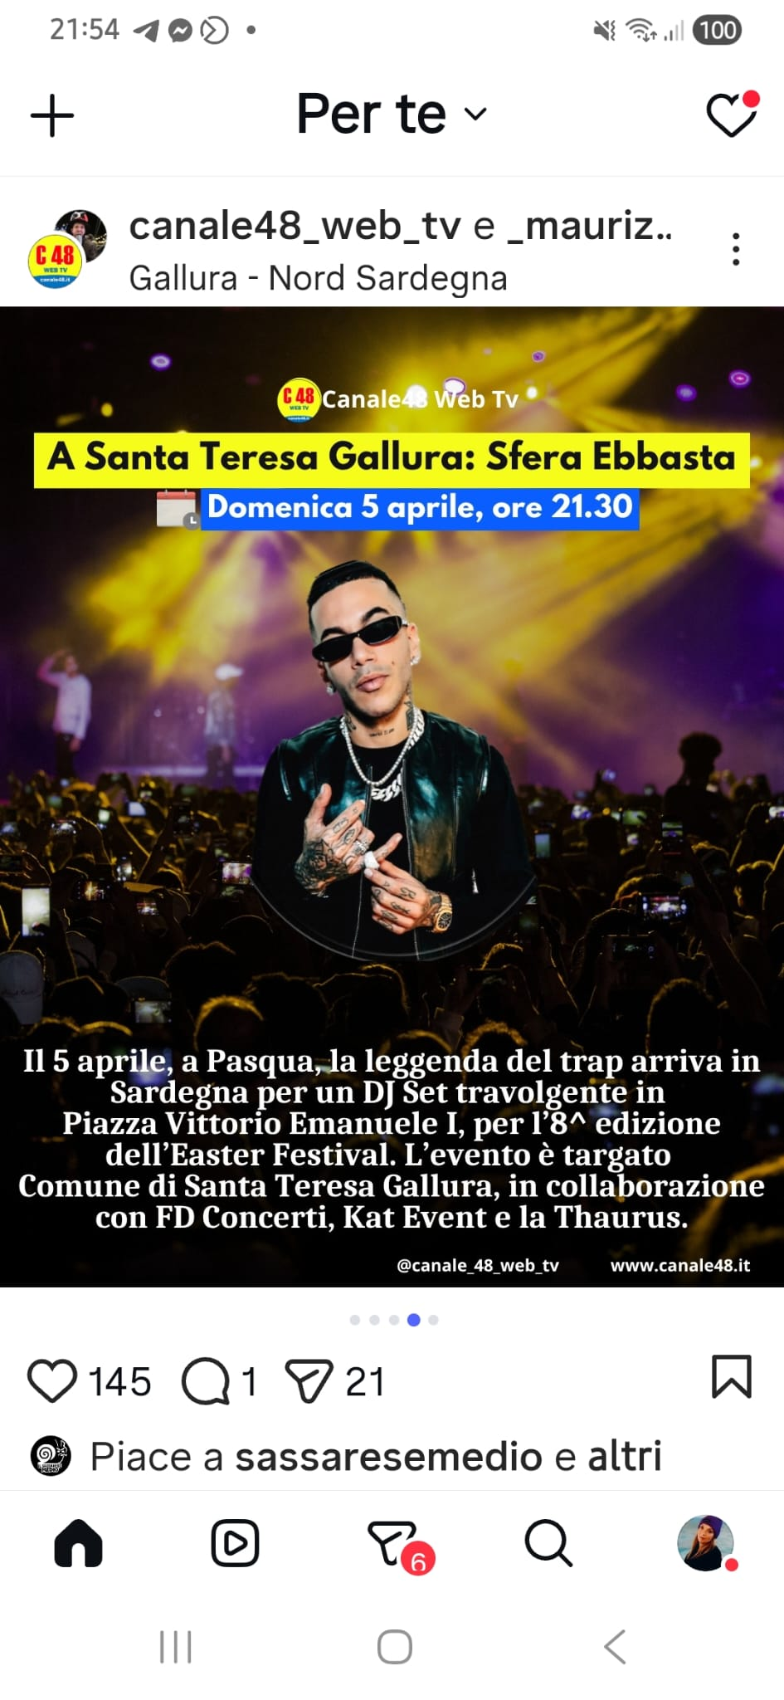
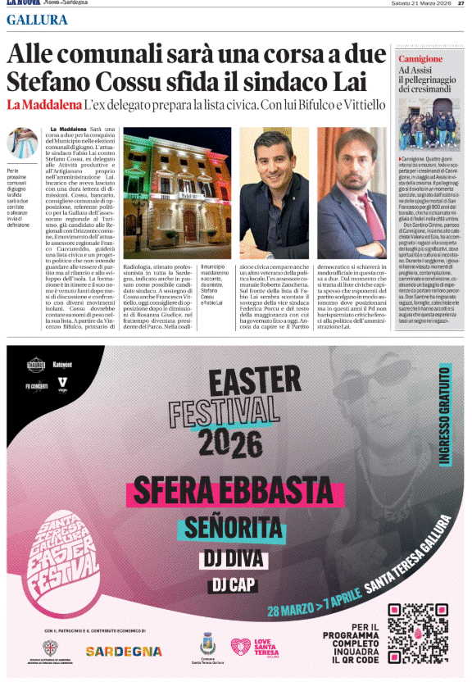

https://www.lanuovasardegna.it/tempo-libero/2026/04/04/news/pasqua-e-pasquetta-di-concerti-nell-isola-da-fedez-e-michielin-a-mario-venuti-sfera-ebbasta-e-the-kolors-ecco-tutti-gli-appuntamenti-1.100852977#google_vignette
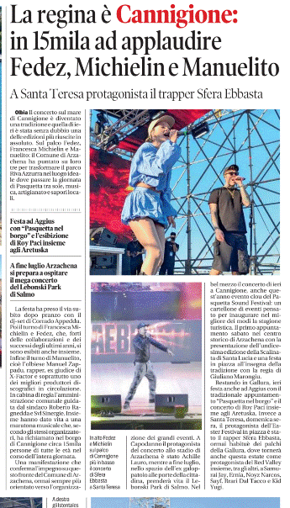

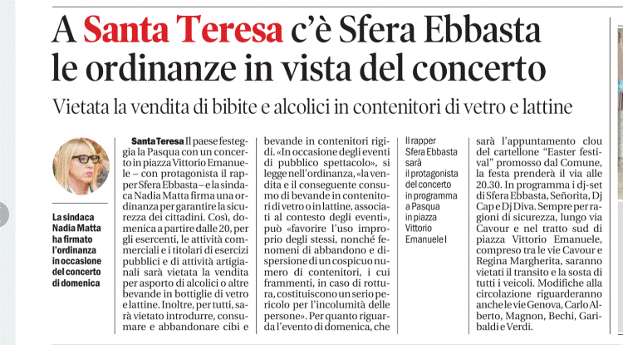

https://www.youtube.com/watch?v=lenl6-sP6hA

